Das Mitarbeitergespräch als Führungsinstrument

Grundlegender Baustein
für eine erfolgreiche Personalentwicklung

Leitfaden
Stand: 24.10.2007

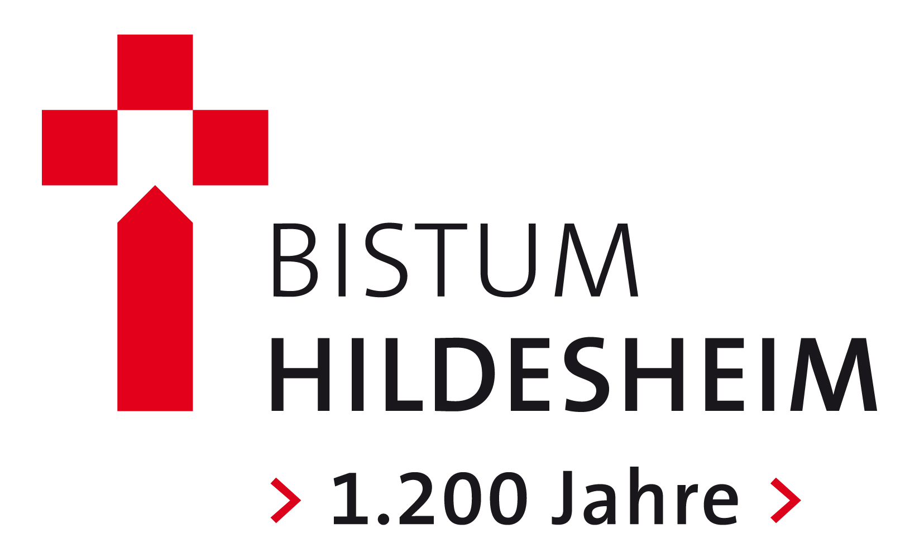

Vorbemerkung

Dieser Leitfaden, inklusive Materialien zur Vorbereitung und Durchführung von Mitarbeitergesprächen, ist im Rahmen eines Qualitätszirkels entstanden. Es wurde dabei auf Vorarbeiten der Hauptabteilung Pastoral und anderer Bistümer zurückgegriffen.
Die hier vorliegenden Materialien sind als Orientierungsrahmen für Mitarbeitergespräche während der Erprobungsphase gedacht. Im Aufbau und in den konkreten Fragestellungen können die Gesprächsbögen je nach Einrichtung und Abteilung variieren und auf die Eigenheiten angepasst werden. Von daher bieten wir sie auch nicht in gedruckter Version sondern in Form einer elektronischen Word-Datei an, die relativ einfach zu verändern ist.

Gleichzeitig soll auch Mitarbeitergespräch drin sein, wo Mitarbeitergespräch draufsteht. Von daher wurden vom Qualitätszirkel folgende Standards formuliert, die für alle Mitarbeitergespräche gelten sollen.
Feste Grundbeausteine sind:
- Rückblick auf das vergangene Jahr
- Zielvereinbarungen für das kommende Jahr
- Reflexion der Zusammenarbeit
- Qualifizierung und berufliche Entwicklung des Mitarbeiters / der Mitarbeiterin

Weiterhin sollten folgende Merkmale eingehalten werden:
- Gespräch zwischen Mitarbeiter/in und direktem Vorgesetzten
- Regelmäßigkeit
- Wertschätzende Atmosphäre
- Schriftliche Vereinbarung der Gesprächsergebnisse
- Der Rückmeldebogen an das Referat für Personalentwicklung im Vereinbarungsbogen auf Seite 4 soll unverändert bleiben
- Umgang mit Daten wie im Leitfaden skizziert
- MAV soll bei der Einführung miteinbezogen werden

Im Qualitätszirkel haben mitgearbeitet:
Diakon Dr. Peter Abel, Dr. Markus Güttler,
Marika Heinemann, Pfarrer Dr. Thomas Kellner,
Domkapitular Adolf Pohner.
Moderation: Matthias Kaune
Leitung: Ulrich Koch

Das Mitarbeitergespräch

Ein Mitarbeitergespräch ist ein geplantes und vorbereitetes 1 bis 2-stündiges Gespräch
- zwischen Mitarbeitern/-innen und unmittelbaren Dienstvorgesetzten,
- unabhängig vom Routinealltag,
- nach vereinbarten Regeln,
- entlang eines Gesprächsleitfadens,
- dessen gemeinsam getroffenen Vereinbarungen am Ende schriftlich festgehalten werden.
Es beinhaltet folgende 4 Elemente:
- Rückblick auf das vergangene Jahr (Ziele und deren Umsetzung),
- Rückblick auf die Zusammenarbeit zwischen Führungskraft und Mitarbeiter/-innen,
- Vereinbarung von Schwerpunktsetzungen und daraus abgeleiteten Zielen für das nächste Jahr und
- Entwicklungs- und Unterstützungsmaßnahmen für die Mitarbeiter/-innen.

Warum führen wir Mitarbeitergespräche?

Das Mitarbeitergespräch ist ein wesentlicher Grundbaustein der Personalentwicklung:
- Mitarbeitergespräche verbessern die Zusammenarbeit zwischen Mitarbeitern/-innen und Führungskräften.
- Sie kommunizieren die Arbeitserfahrungen von Führungskräften und Mitarbeitern/-innen und machen sie transparent.
- Die Ziele für die Arbeit werden gemeinsam verbindlich vereinbart und ausgewertet.
- Mitarbeitergespräche beseitigen Arbeitshindernisse.
- Sie fördern die Entwicklung von Mitarbeitern/-innen und erhöhen dadurch insgesamt die Arbeitszufriedenheit.
Eine professionelle Handhabung des Instrumentes bietet sowohl für Mitarbeiter/-innen und Führungskräfte als auch für das Bistum einen vielfachen Nutzen.

Nutzen für die Mitarbeiter/-innen:
- Mitarbeiter/-innen wirken aktiv an der Planung künftiger Aufgaben mit.
- Sie gewinnen durch eine gemeinsame Zielvereinbarung Klarheit über ihre künftigen Aufgaben und Arbeitsschwerpunkte und erkennen deutlicher ihren Beitrag am Gesamtauftrag ihrer Abteilung bzw. Einrichtung.
- Sie gewinnen größeren Handlungsspielraum und entwickeln mehr Eigeninitiative.
- Die Mitarbeiter/-innen erhalten direkte Rückmeldungen seitens der Führungskräfte. Dadurch wird ihre Arbeit wertgeschätzt.

- Sie überprüfen regelmäßig, ob sie entsprechend ihren Fähigkeiten optimal eingesetzt sind und wie Defizite durch Entwicklungsmaßnahmen beseitigt werden können.
- Die berufliche Weiterentwicklung wird kontinuierlich in den Blick genommen.

Nutzen für die Führungskräfte
- Die einzelnen Mitarbeiter/-innen rücken stärker ins Bewusstseins der Führungskräfte und ihr Beitrag für die Abteilung bzw. Einrichtung wird besser sichtbar.
- Die Planung für das kommende Jahr wird stärker an die Potentiale der Mitarbeiter/-innen gekoppelt.
- Der offene Dialog fördert die Kooperation und das gegenseitige Verständnis bei der Lösung von Aufgaben und Problemen.
- Das Mitarbeitergespräch hilft den Führungskräften, Mitarbeiter/-innen besser wahrzunehmen und einzuschätzen.
- Vereinbarte Maßnahmen geraten nicht in Vergessenheit.
- Führungskräfte erhalten Rückmeldungen seitens der Mitarbeiter/-innen.

Nutzen für das Bistum
- In das Mitarbeitergespräch fließen die Linien des Bistums ein.
- Die Zielsetzungen des Bistums können stärker mit den Arbeitsschwerpunkten und Interessen der einzelnen Mitarbeiter/-innen verknüpft werden.
- Zielkonflikte werden schneller sichtbar und können rascher und besser gelöst werden.
- Die Motivation der Mitarbeiter/-innen steigt.
- Das Vertrauen untereinander wird gestärkt.
- Die Dienstgemeinschaft wird verbessert.

Inhalte des Mitarbeitergespräches

Rückblick  auf das vergangene Jahr | Vorgesetzte und Mitarbeiter/-innen besprechen die wichtigen aufgabenbezogenen Ereignisse. Sie gehen der Frage nach, ob die gesetzten Ziele erreicht worden sind, und ziehen daraus gemeinsame Schlüsse.  Zum Teil ist dies schon in den Meilensteingesprächen geschehen, die zur Kontrolle der Zielschritte festgelegt wurden.
Vorschau  auf das nächste Jahr | Vorgesetzte und Mitarbeiter/-innen sprechen über die Schwerpunkte, die im nächsten Jahr auf die Abteilung / das Referat zukommen, definieren Hauptaufgaben und vereinbaren konkrete Ziele für dieses nächste Jahr.
Zusammenarbeit und Führung | Vorgesetzte und Mitarbeiter/-innen besprechen, wie die Zusammenarbeit erlebt wurde und was man verbessern könnte.
Aus- und Weiterbildung /  berufliche Entwicklung | Vorgesetzte und Mitarbeiter/-innen sprechen über die Schritte, die für die berufliche Aus- und Weiterbildung der Mitarbeiter/-innen notwendig sind.  Berufliche Entwicklungsperspektiven werden kontinuierlich angesprochen.

Rahmenbedingungen für das Mitarbeitergespräch

Anlass | Das Mitarbeitergespräch wird einmal pro Jahr geführt.  Der genaue Termin wird zwischen Mitarbeiter/-innen und Vorgesetzten frei vereinbart.
Gesprächspartner | Grundsätzlich führen Mitarbeiter/-innen und deren unmittelbare Vorgesetzte das Gespräch.  Wenn Mitarbeiter/-innen zwei Vorgesetzten unterstellt sind, führen sie mit jedem ein Gespräch.  Die Mitarbeitergespräche werden „top-down“ geführt, d.h. die Gesprächstermine sind nach Funktionsebenen zu staffeln.
Beteiligung der MAV | Die Einführung des Mitarbeitergesprächs ist nicht zustimmungspflichtig, bedarf aber der Anhörung und Mitberatung der MAV (vgl. MAVO §29, Abs. 1 Nr.14). Zustimmungspflichtig durch die MAV ist der Inhalt eines hierfür verwendeten Vorbereitungs- und Vereinbarungsbogens und von Checklisten (vgl.: MAVO §36 Abs. 1 Nr. 5 und Nr.6).
Vorbereitung  und Ablauf | Die Einladung zum Gespräch erfolgt durch die Vorgesetzten nach rechtzeitiger mündlicher Terminabsprache ca. 14 Tage vorher in schriftlicher Form. Mit der Einladung erhalten die Mitarbeiter/-innen den Vorbereitungsbogen.  Die Vorgesetzten sorgen dafür, dass die Gesprächszeit von ca. 1 bis 2 Stunden beiden zu gleichen Teilen zur Verfügung stehen.

Schriftliche  Vorbereitung | Das Mitarbeitergespräch ist gründlich schriftlich vorzubereiten.  Als Unterstützung dient ein Vorbereitungsbogen, sowohl für die Mitarbeiter/-innen als auch für die Vorge-setzten.  Die Fragen des Vorbereitungsbogens sind als Anregung zu verstehen. Am Ende der individuellen Vorbereitung sollte man nochmals für sich die wichtigsten Punkte zusammenfassen, die man in das Gespräch einbringen möchte: weniger ist oft mehr!  Die schriftliche Vorbereitung verleiht dem Gespräch eine höhere Qualität und Verbindlichkeit.

Schriftliche Vereinbarungen

Festhalten der  Vereinbarungen | Die wichtigsten Vereinbarungen werden in einem Vereinbarungsbogen festgehalten, der eine wichtige Grundlage für das nächste Gespräch bildet. Dabei werden nur die Vereinbarungen im Blick auf die Zukunft festgehalten.
Zielerreichung im  letzten Jahr | Die Überprüfung der einzelnen Ziele geschieht im wesentlich in den Meilensteingesprächen zur Zielkontrolle der vereinbarten Zielschritte. Hier werden auch zufrieden stellende Leistungen anerkannt und ungenügende Leistungen analysiert und auf ihre Ursachen hin befragt. Dies geschieht meistens vor dem nächsten Mitarbeitergespräch.  Im Mitarbeitergespräch selbst wird nur nochmals eine Gesamtschau auf die Zielerreichung des letzten Jahres vorgenommen. Diese wird aber nicht im Vereinbarungsbogen festgehalten.
Künftige Aufgaben  und Ziele  (Pkt.1 im Vereinbarungsbogen) | Die Ziele der Mitarbeiter/-innen sind mit den übergeordneten Zielen in Ausgleich zu bringen. Letztere sind durch die Vorgesetzten zu Beginn des Gesprächs bekannt zu machen oder in Erinnerung zu rufen.  Die Mitarbeiter/-innen sollen sich mit den vereinbarten Zielen identifizieren können. Die Bereitschaft dazu wird vor allem dadurch gefördert, dass  - sie die übergeordneten Zielsetzungen kennen,  - das Ziel für sie erstrebenswert ist,  - das Ziel zwar anspruchsvoll, aber dennoch erreichbar ist,  - sie an der Zielformulierung mitgewirkt haben,  - ihre Bedürfnisse bei der Zielvereinbarung berücksichtigt werden und  - sie wissen, woran sie bei der Zielerreichung gemessen werden.

Bemerkungen  zu den Zielen | Es gibt drei Arten von Zielvereinbarungen  - Leistungsziele  (z.B. Übernahme neuer Aufgaben / Veränderung der bisherigen Aufgaben im Blick auf Qualität und Quantität)  - Ziele des Arbeitsverhaltens  (z.B. Informations- und Kooperationsverhalten / Genauigkeit und Fehlermeidung)  - Führungsziele zur Verbesserung des Führungsverhaltens  (nur für Mitarbeitende mit Führungsaufgaben)  Führungskräfte und Mitarbeitenden überlegen gemeinsam, zu welchen Zieldimensionen Vereinbarungen getroffen werden sollen.  Dabei sollten folgende Hinweise beachtet werden:  - Ziele sollen angemessen und realistisch sein.  - Je präziser ein Ziel formuliert wurde, desto effektiver kann es verwirklicht werden.  - Die Ziele legen nur das Ergebnis fest. Den Mitarbeitern/-innen verbleibt ein schöpferischer Spielraum bei der Vorgangsweise zur Zielerreichung.  - Ziele sollen so formuliert werden, dass die Erfüllung kontrolliert werden kann (z.B. messbare bzw. überprüfbare Kriterien; festgelegte Zeiträume).  - Wo keine Ziele vereinbart werden können, sollen sich Vorgesetzte und Mitarbeiter/-innen zumindest über die Zielrichtung oder Aufgabe sowie über die wichtigsten Merkmale der Funktion einigen (z. B. „freundlicher Umgang mit Kunden“, „zügige Weitergabe von Informationen“ o.ä.).  - Die Zahl der formulierten Ziele sollte drei bis fünf nicht überschreiten.

Unterschrift  (Pkt. 2 im Vereinbarungsbogen) | Mit ihrer Unterschrift bestätigen beide Gesprächspartner einvernehmlich den sachlichen Inhalt der getroffenen Zielvereinbarungen.
Förderungsmaß-nahmen / Aus- und Weiterbildungsbedarf  (Pkt. 3/4 im Vereinbarungsbogen) | Auf dieser Seite werden Möglichkeiten zur Qualifizierung und zur weiteren beruflichen Entwicklung notiert. Mitarbeitende und Vorgesetzte überlegen gemeinsam, ob sie die Fördermaßnahme selbst organisieren oder ob sie diesbezüglich Beratungsbedarf haben und kreuzen die entsprechende Spalte an.  Die Realisierung der hier erwähnten Maßnahmen sollte in einem definierten Zeitraum erfolgen.
Vertraulichkeit | Da die Vertraulichkeit gewahrt werden muss, dürfen die Ergebnisprotokolle nur von den Vorgesetzten allein ausgefüllt werden und nicht von einer 3. Person (z.B. Sekretärin).
Verbleib der Daten  (vgl. KDO) | Das Original des Vereinbarungsbogens verbleibt in der Handakte des/der Vorgesetzten. Es geht nicht in die Personalakte. Der/Die Mitarbeiter/-in erhält eine Kopie.  Scheidet der/die Vorgesetzte aus, so hat der/die Nachfolger/-in Einsicht in die Vereinbarungsbögen, um einen Überblick über die vereinbarten Ziele in der Abteilung / Einrichtung zu erhalten.  Beim Ausscheiden des/der Mitarbeiters/-in aus der Abteilung bzw. Einrichtung werden die Vereinbarungsbögen vernichtet.  Eine Kopie der Seite 4 des Vereinbarungsbogens (Qualifizierung und berufliche Entwicklung des / der Mitarbeiters/-in) geht an das Referat für Personalentwicklung. Dieses steht für Fortbildungsberatung zur Verfügung oder entwickelt bzw. koordiniert Qualifizierungsmaßnahmen, die sich aus der Bedarfserhebung ergeben. Wünsche zur beruflichen Weiterentwicklung werden vom Referat für Personalentwicklung an die jeweilige Personalabteilung weitergeleitet.  Aus Gründen des Datenschutzes muss jede/r Mitarbeiter/-in der Nutzung, der Verarbeitung und der Speicherung der auf S.4 festgehaltenen Daten zustimmen. Dies geschieht durch die persönliche Unterschrift am Ende der Seite.

